Лабораторная работа №4.

Проектирование баз данных Oracle. Работа в среде APEX Oracle.

Создание веб-приложений баз данных.

Цель работы: Изучить основы проектирования баз данных в среде Oracle. Освоить навыки работы с основными элементами Oracle APEX.

Задание: Разработать базу данных. Реализовать создание таблиц БД методами: Object Browser (мастер, SQL – Command). Создать приложение на основе View в Oracle APEX инструментом – Application Builder, содержащее отчеты (классический, интерактивный), форму.

Порядок выполнения работы:

1. Создать таблицу можно выполнив: SQL Workshop/ObjectBrowser /Create/Table. Заполнение таблицы: (Column name, type с определением: (Precision, Scale, Not Null).

2. Определяем Primary Key и Foreign Key (при наличии). Заполнение таблицы: DATA/InsertRow. Использовать в лабораторной работе создание и заполнение таблиц базы данных как с помощью мастера, так и с SQL Commands.

3. Для приложения создать View. Просмотр созданного приложения возможен через SQL Commands. Создание приложения: App Builder/ Create an Application. При создании страницы приложения Create Page выбрать: blank page, report, form.

4. Реализовать создание не менее двух страниц приложения с классическим и интерактивным отчетами (Classic Report, Interactive Report).

5. В созданном приложении создать страницу с формой с определением типа: таблица вместе с отчетом, простая форма для таблицы или представления, форма, объединяющая несколько таблиц.

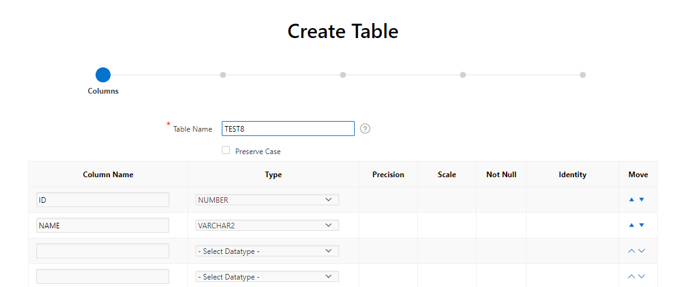

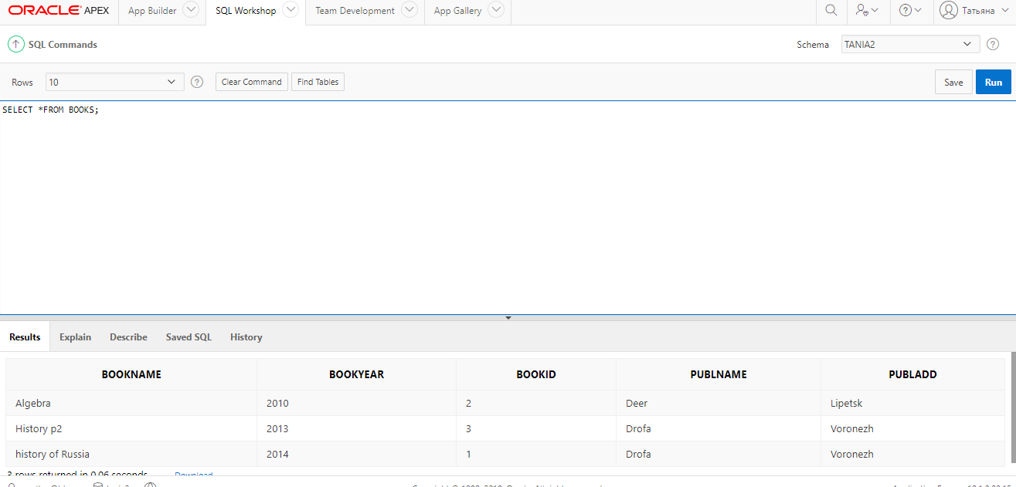

Приложение:

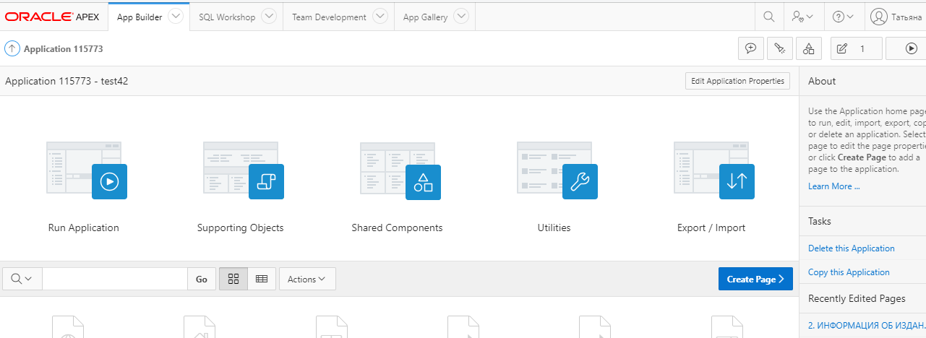

Форма:

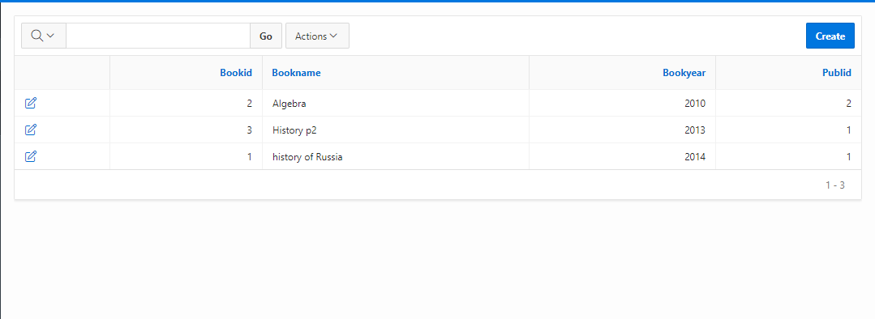

Контрольные вопросы:

1. Способы создания таблиц в Oracle APEX.

2. Процесс создания View.

3. Этапы создания приложений в Oracle APEX.

4. Функции Database Applications.

5. Виды отчетов, форм.